1953 年诺贝尔物理学奖——相衬显微法
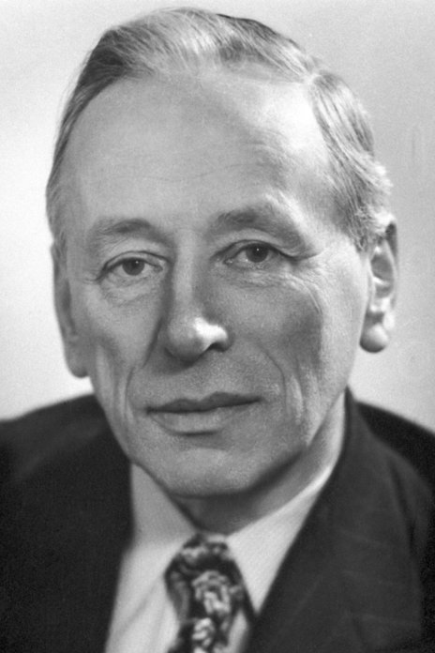
泽尔尼克像
1953 年诺贝尔物理学奖授予荷兰格罗宁根大学的泽尔尼克（Frits Zernike，1888—1966），以表彰他提出了相衬法，特别是发明了相衬显微镜。

相衬显微镜的发明
相衬显微镜是一种特殊的显微镜，特别适用于观察具有很高透明度的对象，例如生物切片、油膜和位相光栅等。光波通过这些物体，往往只改变入射光波的位相而不改变入射光波的增幅，由于人眼及所有能量检测器只能辨别光波强度上的差别，也即振幅上的差别，而不能辨别位相的变化，因此用普通显微镜是难以观察到这些物体的。
透明度很高的物体，也称为位相物体。相衬法（也叫位相反衬法）是通过空间滤波器将物体的位相信息转换为相应的振幅信息，从而大大提高透明物体的可分辨性，所以从这个意义上说，相衬法是一种光学信息处理方法，而且是最早的信息处理的成果之一，因此在光学的发展史上具有重要意义。1935 年泽尔尼克根据阿贝成像原理，首先提出位相反衬法，由改变频谱的位相以改善透明物体成像的反衬度，1953 年泽尔尼克因此获诺贝尔物理学奖。
实际的做法可以是，在玻璃基片的中心处加一滴液体，液滴的光程引起一定的相移，这样就形成了一块位相板，将这块位相板放置在显微镜的后焦面上，当作一个空间滤波器。在相干光的照射下，像面上出现与物的位相信息相关的图像。像面上的强度分布与样品位相成线性关系，也就是说，样品的位相分布调制了像面上的光强。
相衬法不是在使用显微镜的过程中发现的，而是泽尔尼克在工作于别的光学领域时发现的。这要从 1920 年泽尔尼克对衍射光栅有兴趣时说起。这种反射式光栅是由平面或凹面镜片构成，镜片表面上刻有大量等距的刻痕。刻痕位置稍有差错，就会明显影响光栅的光学效果。刻机周期性重复出现的误差，使光程差发生相应的变化，观察者在观察镜面时，就会看到镜面似乎变得起伏不平。光栅表面细致的刻线直接用肉眼是看不见的，看到的只是在镜面上出现相隔较宽的粗线。用这样的光栅所形成的光谱，往往在每根强度谱线两侧伴随有一系列杂乱的弱线，这就叫“罗兰鬼线”。一块完善的光栅，像手掌那么大，拿在手里，在均匀照明之下，看上去色彩丰富，斑斓绚丽，展现出可见光谱里的各种颜色。可是，实际上有的光栅看上去却是“伤痕”遍布，在彩带上叠加了一条条粗线。1902 年阿伦（H.S.Allen）曾宣称，这些粗线不是真实的，乃是主要谱线与其鬼线互相干涉抵消的结果。1920 年泽尔尼克在研究光栅时，对这一说法表示异议。他认为这些带“伤痕”的表面视场要比照相底片拍摄所得的光谱照片提供的信息更多，表面视场给出了鬼线的相对位相，而照片丢失了鬼线的位相信息。泽尔尼克这时正在从事统计物理学研究，就把这一问题放在心里，留待以后研究。
大约在 1930 年，泽尔尼克的实验室得到了一块大凹面光栅，安装在支架上准备使用。很快人们就看到了光栅表面的“伤痕”。由于光栅距人眼 6 m，看不清楚，泽尔尼克试着用一台小型望远镜观察它。这时不期而遇的事情发生了。线条状的伤痕看得非常清楚，可是当把望远镜精确聚集在镜面表面时，线条却消失无遗！怎么回事？泽尔尼克想起了 10 年前的思考，他意识到这一现象的重要意义，立刻集中精力研究这个光学问题。他借助于阿贝的成像理论，经过一系列实验和计算，终于作出了成功的解释。原来这是由于波的位相差所引起的干涉现象。1935 年，泽尔尼克进一步根据位相理论研究出了位相反衬法，发明了相衬显微镜。在他的第一次设计中，使用一个直线条带样的孔径光阑，并在物镜的后焦面放置一个相应的直线条带光阑。泽尔尼克在他的诺贝尔领奖词中提到这一发明的偶然性时说：“然而，这个装置使物体结构的显微像显示了晕，因为衍射效应使物体细节的带状物像沿垂直于带的方向散开，从而使像上的小亮点成为短线段状。为了避免这种现象，我改用了环状光阑，此光阑导致晕圈向各方向散开，不过晕圈变得很微弱以致实际上完全没有意义。”
早在 1932 年，泽尔尼克就试制成功了第一台相衬显微镜，同年 4 月 26 日他向德国申请专利。经过泽尔尼克的不断努力，1936 年德国专利局才批准他四年前的申请。1933 年在荷兰瓦赫宁恩召开专业会议，他提交了题为《显微镜观察的一种新方法》的论文，可是当他向会议报告他的实验和理论时，遭到了同样的冷遇，与会者对他的发明不感兴趣，没有提出任何问题。当他带着试制成功的样镜向德国耶拿的蔡司公司论证相衬显微镜的作用和生产时，却没有得到热情的支持；在韦茨拉尔，他与莱兹（E.Leitz）洽谈时，发生了同样的情况；相衬显微镜还没有进入市场就受到了第二次世界大战的打击，直到 1941 年，蔡司公司才生产出相衬物镜和附件。泽尔尼克以坚韧不拔的精神克服重重困难，继续进行试验，不断作出改进，终于使相衬显微镜被全世界广泛使用。1944 年在乌德勒支泽尔尼克与光学仪器制造者布林克合作研制了消色差的相村显微镜物镜，并在物镜内安装了位相板。1951 年海尼（H.Heine）为相衬设备开发了聚光镜的环状照明装置。这以后，其他公司才陆续生产相衬显微镜，如德国格丁根的蔡司-威克尔（Zeiss-Winkel）公司，美国光学公司以及库克、特罗顿和辛姆斯（Cooke，Troughton&Sims）有限公司。现在全世界生产相衬显微镜的公司很多，相衬显微镜已经广泛应用于生物学及医学方面作细菌学和病理学的研究，也在矿物晶体微形貌学中得到了有效的应用。用这种特殊的显微镜，可以进行晶体表面生长的动态观察。

获奖者简历
泽尔尼克 1888 年 7 月 16 日出生于荷兰阿姆斯特丹数学教师的家庭里。他父母都是数学教师。父亲当过小学校长，编过数学教材，以注重教学法闻名。泽尔尼克有几位兄妹都是大学教授和文化界著名人士。
泽尔尼克从他父亲那里继承了对物理学的爱好。他小时候就有自己的实验器材库。由于偏爱科学课程，希腊文和拉丁文往往考不及格。在学生时代他把大量时间投入实验，特别是彩色照相术。由于经费有限，他不得不自己制备彩色摄影所需的酒精。他还靠自己的智慧自制了一台照相机和小型天文观测器，配上旧唱机中的发条，竟可用于拍摄彗星照片。他还和其父母一起解过许多数学难题。
1905 年泽尔尼克进入阿姆斯特丹大学，主修化学，辅修数学和物理。1908 年曾获数学金奖。据说，颁奖前人们问他，愿意拿金质奖章还是要奖金，他回答说：愿意要钱。因为他已经享受过获得金质奖章的殊荣。1915 年泽尔尼克以应用吉布斯统计力学获博士学位。以后他在这个领域与人合作继续开展研究。
1913 年泽尔尼克接受格丁根大学天文学教授卡普顿（Kapteyn）的邀请当其助手。1915 年任格丁根大学讲师，主讲数学物理，1920 年升为正教授。他在统计物理学方面有广泛论著。在实验方面则以灵敏电流计的设计著称，后来这种灵敏电流计被厂家大批生产，得到广泛应用。1930 年他回到光学研究，写了关于凹面光栅的像差和空间相干等论著。1938—1948 年他和他的学生们合作，研究透镜像差对衍射花样的影响。
泽尔尼克于 1966 年 3 月 10 日逝世。
官网链接，论文链接。

